תורן - אוטו כחול
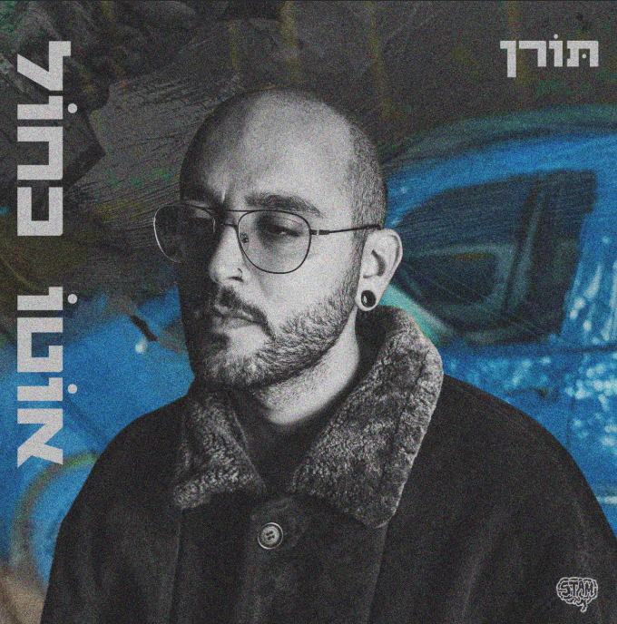
כשהמורשת המשפחתית פוגשת היפ הופ פסיכדלי!
תורן, חולוני בנשמה ובתור לטסט לרכב, משיק את “אוטו כחול”, סינגל חדש ומסקרן בשפה העברית.
לאחר שהוציא את הסינגל הראשון שלו בעברית, "אני", כעת יוצא "אוטו כחול". עם מילים חדות וסאונד שגורם לך להזיז את הראש.
כבנו של דן תורן ז”ל, תורן לוקח את היצירה המשפחתית למקום חדש, כשהוא מסמפל את השיר המקורי של אביו ומשלב אותו בביט של רוק פסיכדלי והיפ הופ מודרני.
בשיר הזה תורן גם עושה הומאז' לאבא שלו, אבל מביא גם משהו חדש משלו.
השיר מלווה בקליפ שמדבר על מרד והתחדשות, עם מסע שבו תורן צובע רכב בכחול, הורס אותו והופך אותו לבית – מטאפורה למורשת ובנייה מחדש.
“אוטו כחול” ממשיך לבסס את מעמדו של תורן כאחד השמות המסקרנים בהיפ הופ הישראלי.


hiladaganpr@gmail.com 054-5953351

